KÄRKÖLÄN KUNNAN VARHAISKASVATUSSUUNNITELMA
Varhaiskasvatus
17.5.2019

PAIKALLINEN VARHAISKASVATUSSUUNNITELMA

Kärkölän kunnan varhaiskasvatussuunnitelma 2019 (vasu) perustuu valtakunnalliseen Varhaiskasvatussuunnitelman perusteisiin (2016) ja varhaiskasvatuslakiin (580/2015,540/2018). Suunnitelmaa toteutetaan myös esioppilailla Kärkölän perus- ja esiopetussuunnitelman rinnalla.
Varhaiskasvatussuunnitelma laaditaan suomen kielellä. Varhaiskasvatussuunnitelmaa toteutetaan kunnallisessa varhaiskasvatuksessa (perhepäivähoito ja päiväkoti). Varhaiskasvatussuunnitelma julkaistaan sivistys- ja hyvinvointilautakunnan käsittelyn jälkeen kunnan verkkosivuilla, Kärkölän peda.netissä ja tulostettuna versiona varhaiskasvatusyksiköissä.
Varhaiskasvatussuunnitelman laatimiseen ovat osallistuneet lapset, huoltajat ja henkilöstö esiopetuksesta ja varhaiskasvatuksesta. Laatimiseen on käytetty kyselyjä, vanhempain- ja työiltoja. Vasu on päivittäin käytössä oleva asiakirja, jonka toteutumista arvioidaan päiväkodin ryhmissä ja perhepäivähoidossa. Sen lisäksi tehdään vuoro vuosina maakunnallinen tai paikallinen arviointikysely, johon osallistuvat lapset, huoltajat ja henkilöstö. Paikallisen varhaiskasvatussuunnitelman lisäksi päiväkodissa sekä perhepäivähoidossa laaditaan vuosisuunnitelma, ryhmävasu sekä tiimisopimus.
Lapsen varhaiskasvatussuunnitelmalomake laaditaan valtakunnallisen lapsen varhaiskasvatussuunnitelmalomakkeen pohjalta. Siihen kirjattuja asioita arvioidaan päivittäin arjessa sekä vasukeskusteluissa vähintään kaksi kertaa vuodessa huoltajien kanssa. Lomakkeen rakennetta arvioidaan vuosittain. Lapsen varhaiskasvatussuunnitelma- lomake on päivitetty syksyllä 2018.
Yhteistyötä toteutetaan aktiivisena osapuolena kokouksissa, tapaamisissa ja koulutuksissa eri toimijoiden kanssa (hyvinvointikuntayhtymä, esi- ja perusopetus ja tarvittaessa muut).
Varhaiskasvatussuunnitelmaa täydentävät muut paikalliset suunnitelmat, kuten perusopetuksen opetussuunnitelma, kunnan strategia ja hyvinvointikertomus.
Kunnassa tapahtuvaa yksityistä varhaiskasvatusta valvoo varhaiskasvatuksen johtaja. Yksityiset yksiköt noudattavat yksityisen varhaiskasvatuksen varhaiskasvatussuunnitelmaa.

VARHAISKASVATUKSEN TEHTÄVÄ JA YLEISET TAVOITTEET
Varhaiskasvatuksen tavoitteena on edistää jokaisen lapsen iän ja kehityksen mukaista kokonaisvaltaista kasvua, kehitystä, terveyttä ja hyvinvointia. Varhaiskasvatus edistää lasten tasa-arvoa, yhdenvertaisuutta sekä ehkäisee syrjäytymistä. Opitut tiedot ja taidot vahvistavat lasten osallisuutta sekä aktiivista toimijuutta yhteiskunnassa. (Varhaiskasvatuslaki 3 § tavoitteet).
Kärkölässä varhaiskasvatusta tarjotaan perhepäivähoidossa ja päiväkodissa. Päiväkodissa tarjotaan myös vuorohoitoa. Yhteistyötä eri päivähoitomuotojen välillä tehdään mm. siten, että päiväkoti tarjoaa varahoitoa perhepäivähoidon lapsille ja henkilöstöllä on yhteisiä koulutuksia ja työiltoja. Mahdollisuuksien mukaan perhepäivähoitajat osallistuvat yhteisiin tapahtumiin. Päiväkodin piha on myös perhepäivähoitajien käytettävissä.
Kunnassa toimii yksityisiä perhepäivähoitajia.
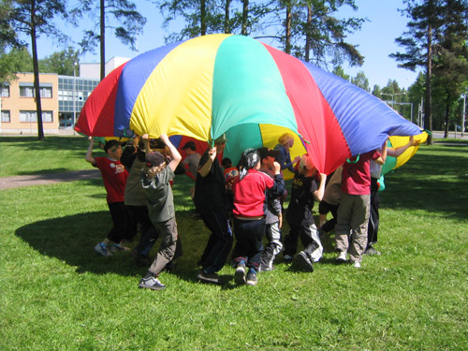

Varhaiskasvatuksessa noudatetaan ”Hyvä hoidon aloitus”- käytäntöä kun lapsi aloittaa hoidon. Tarkoituksena on taata lapselle pehmeä lasku päivähoitoon vanhempien aloituskeskustelulla ja riittävillä tutustumiskerroilla. Lasta koskevat asiakirjat on kirjattu sähköisesti, poikkeuksena palvelusuunnitelma, jota päivitetään huoltajien palvelun tarpeiden mukaan. Asiakirjat on tallennettu päiväkodin työasemalle, joka on vahvasti suojattu salasanoilla.
Lapsen siirtyessä ryhmästä toiseen järjestetään siirtopalaveri, jossa sovitaan sähköisten tietojen siirtymisestä salassapitosäännösten mukaisesti. Lapsi pääsee tutustumaan uuteen ryhmään sekä vanhempien että tutun hoitajan kanssa. Ryhmien välillä on yhteistyötä, jonka merkeissä tutustutaan toisten ryhmien lapsiin ja aikuisiin. Toiminta voi olla mm. yhteisiä lauluhetkiä, retkiä tai juhlia. Esiopetukseen lähtevien lasten kanssa vieraillaan koululla kevään aikana ja lähempänä esiopetusvuoden aloittamista on virallinen tutustumispäivä. Tällöin vanhemmat pääsevät tutustumaan esiopetukseen. Siirtymisen tukena ovat myös ryhmän henkilökunnan täyttämät tiedonsiirtolomakkeet sekä palaveri tulevan esiopettajan kanssa.
ARVOPERUSTA

Lapsen hyvä päivä
- Lämmin vastaanotto
- Mielekäs toiminta
- Terveellinen ravinto
- Riittävä lepo
- Riittävä ulkoilu ja liikunta
- Aikaa leikille ja kaverisuhteille
- Päivän kulun kertominen kotiinlähtiessä
- Hyvät turvalliset rutiinit

Hyvässä päivässä on kehuja ja kiitosta. Päivään kuuluu uuden oppimista ja harjoittelua.Leikki on lapsen luontaisin tapa toimia ja annamme myös mahdollisuuden arjen pieniin työtehtäviin. Kehuva ja kannustava ympäristö tukee parhaiten oppimista. Sallitaan kaikenlaisia tunteita, eletään yhdessä ilot ja surut. Meillä on sovittu, että ketään ei kiusata ja jos sellaista tapahtuu, niin siihen puututaan heti.
(Poimittu lasten, huoltajien ja henkilökunnan kyselyistä)

PEDAGOGISESTI PAINOTTUNUT KOKONAISUUS JA LAAJA-ALAINEN OSAAMINEN
Varhaiskasvatusta Kärkölässä toteutetaan yhdessä vanhempien, isovanhempien ja varhaiskasvatuksen henkilöstön kanssa. Se perustuu yhteiseen käsitykseen lapsen edusta ja erilaisista tavoista oppia. Lapsen etu ohjaa toiminnan suuntaa ja tavoitteita sekä suunnitelmallisuutta ja arviointia.
Kannustamme lasta itse löytämään ratkaisuja, ihmettelemään ja kokeilemaan. Huomioimme lasten ideoita ja toiveita. Kannustamme oma-aloitteisuuteen ja oman toiminnan arviointiin. Tähän tarvitaan aikuisen läsnäoloa. Huomaamme lapsen aloitteet ja tartumme hetkeen. Arvioinnin ja kehittämisen välineenä toimivat havainnointi ja dokumentointi.
Tuemme lasta huolehtimaan itsestään ikätasoisesti. Pystyäkseen tähän lapsi tarvitsee aikaa ja yksilöllistä ohjausta. Tunnetaitojen opettelu ja mielen hyvinvoinnin tukeminen koetaan tärkeäksi Kärkölässä. Tavoitteenamme on tukea lapsen itseluottamusta ja yhteisössä tarvittavia sosiaalisia sekä tunnetaitoja. Kärkölän varhaiskasvatuksessa painotetaan välittämistä ja positiivista pedagogiikkaa. Positiivista pedagogiikkaa toteutetaan päivittäin hyvillä käytöstavoilla ja huomaamalla jokaisessa näkyvä hyvä.
Kärkölässä eri kulttuurien kohtaaminen on luontevaa, rehellistä ja avointa. Lasten kysymyksiin vastataan ja asioista otetaan yhdessä selvää. Eri kulttuurit otetaan vastaan rikkautena. Tutustumme suomalaiseen ja kärköläläiseen perinteeseen ja kulttuuriin esim. hyödyntämällä koulun ja paikallisen elokuvateatterin tarjontaa. Lastenkulttuurin eri muodot näkyvät mm. kuvataiteissa, musiikissa, liikunnassa ja leikeissä.
Lasten kanssa luetaan, pelataan, nimetään, opetellaan käsitteitä sekä katsotaan ja tutkitaan kuvia. Perinteisten kirjojen, kuvien ja pelien lisäksi tutustumme digitaaliseen tarjontaan. Ohjaamme ja kannustamme lapsia ja perheitä vastuulliseen tietotekniikan käyttöön.


VARHAISKASVATUKSEN TOIMINTAKULTTUURI
Kaiken kehittämisen ja arvioinnin tarkoituksena on lapsen etu. Lapsi oppii asioita saadessaan mielekkäitä haasteita. Lapset ovat mukana suunnittelemassa ja arvioimassa toimintaa ja oppimisympäristöjä. Toimintatapoja ja oppimisympäristöjä muokataan lapsiryhmän tarpeiden ja saadun kokemuksen sekä palautteen mukaan. Perhepäivähoitajilla edellä mainitut asiat toteutuvat omassa oppimisympäristössä. Yhteistyötä päiväkodin kanssa tehdään koulutusten, työiltojen ja erilaisiin tapahtumiin osallistumisen kautta.
Kärkölässä on varhaiskasvatuksen johtaja, joka vastaa hallinnollisista asioista, perhepäivähoidosta ja toimii yksityisen varhaiskasvatuksen valvojana. Vuokkoharjun päiväkodissa on päiväkodin johtaja, jonka tehtäviin kuuluu päiväkodin arjen toiminnan organisointi esimiehenä. Yhdessä he vastaavat, että sovituista tavoitteista pidetään kiinni ja toimintaa arvioidaan säännöllisesti.

Vuokkoharjun päiväkoti oppimisympäristönä
Päiväkodin tilat sijaitsevat kolmessa kerroksessa. Lapset ovat iältään 0-6-vuotiaita. Saman katon alla toimii myös Kärkölän vuorohoito ja perhepäivähoidon varahoito. Ryhmätilojen lisäksi päiväkodistamme löytyy mm. koko talon yhteinen kirjasto sekä muita tiloja, joita muokataan toiminnan tarpeiden mukaan. Lapset osallistuvat oppimisympäristöjen muokkaamiseen. Tilojen kalustuksessa on huomioitu ergonomia ja akustiikka.
Piha on jaettu kahteen eri alueeseen, joka on kaikkien käytössä. Luonto on lähellä, ja retkimahdollisuudet ovat hyvät. Kävelymatkan päästä löytyy mm. järvi, suo, metsää, peltoa ja kallioita sekä kirjasto ja leikkipuisto. Talvisin voimme luistella lähijäällä ja hiihtää lähipellolla. Teemme yhteistyötä seurakunnan ja paikallisten kulttuurintuottajien, esimerkiksi elokuvateatterin, kanssa. Koulubussin käyttö mahdollistaa myös pidemmät retket, esim. Huovilan puistoon.
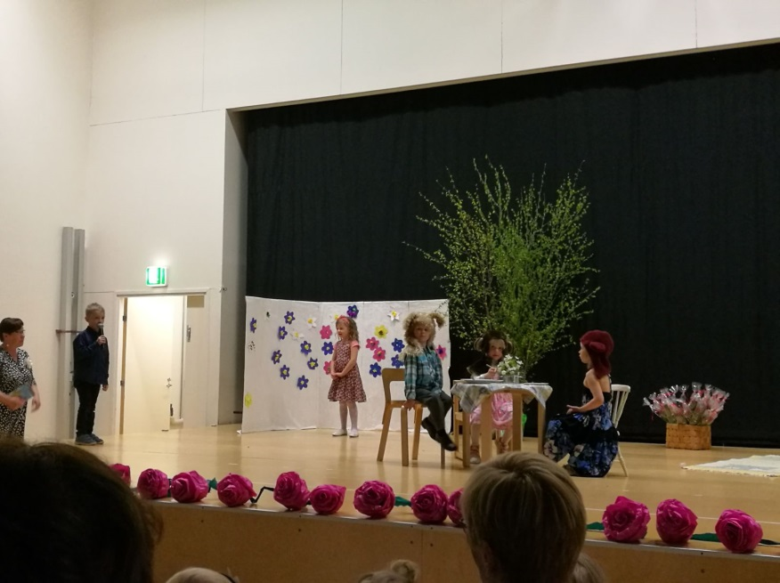
Huoltajien kanssa tehtävän yhteistyön tavoitteet ja käytännöt
Perheen tutustuminen päiväkotiin alkaa aloituskeskustelulla vanhempien ja henkilökunnan kanssa. Tämä mahdollistaa avoimen keskustelun ja rauhallisen tutustumisen. Aloituskeskustelussa käydään läpi arkeen liittyviä asioita, päiväkodin käytäntöjä ja täytetään palvelusuunnitelma. Perheen toiveiden mukaan aloituskeskustelu voidaan käydä myös lapsen kotona. Lapsi voi perheineen käydä tutustumassa päiväkotiin tarpeidensa mukaan.
Päivittäisissä haku- ja tuontitilanteissa vaihdetaan kuulumisia puolin ja toisin. Vanhemmat saavat tietoa lapseen liittyvistä ajankohtaisista asioista mm. pedanetista, ilmoitustauluilta ja kotiin jaettavista tiedotteista. Tarvittaessa käytössä on myös reissuvihko. Hyvän vuorovaikutuksen toteutumisen vuoksi on niin vanhemmilla kuin varhaiskasvatuksen henkilökunnalla ilmoitusvelvollisuus. Ilmoitusvelvollisuuteen kuuluvat esim. hoito- ja loma-aikojen ilmoittaminen, tartuntataudit, tapahtumat ja muut mahdolliset järjestelyt.
Jokaiselle lapselle laaditaan henkilökohtainen varhaiskasvatussuunnitelma kolmen kuukauden sisällä päivähoidon aloittamisesta. Lapsenvasu tehdään yhdessä henkilökunnan, vanhempien ja lapsen kanssa. Vuoden aikana käydään pääsääntöisesti kaksi vasukeskustelua. Tarvittaessa voidaan tavata useamminkin.
Päiväkodissa järjestetään erilaisia tapahtumia vanhemmille, esimerkiksi teemailtapäiviä tai avoimia ovia. Toimintaa voi arvioida ja kehittää vastaamalla erilaisiin kyselyihin, esim. seudullinen varhaiskasvatuksen arviointikysely joka toinen vuosi. Kyselyitä tehdään myös lapsille.

Päiväkodissa järjestetään erilaisia juhlia ja tapahtumia perheille.. Otamme myös mielellämme vastaan vanhempien ideoita ja hyödynnämme heidän osaamistaan, esim. soitto, kuvataide ja tutustuminen eri ammatteihin.

Monialainen yhteistyö
Päiväkodilla on monia yhteistyötahoja. Teemme yhteistyötä mm. neuvolan, PHKYn toimijoiden, kirjaston ja perusopetuksen kanssa. Esiopetus tapahtuu koulun tiloissa ja esioppilaita hoidetaan tarvittaessa myös päiväkodin puolella.
Hyvinvointikuntayhtymä tuottaa erilaisia terveys- ja sosiaalipalveluja, kuten toiminta-, puhe- ja fysioterapia, lastensuojelun tukitoimet ja perhetyö. Lastensuojelun palveluohjaaja neuvoo ja ohjaa henkilökuntaa ja perheitä tarvittaessa matalan kynnyksen periaatteella. Terapiapalvelut järjestetään pääsääntöisesti Salpakankaalla tai Lahdessa. Teemme yhteistyötä myös Päijät-Hämeen keskussairaalan kanssa.
Järvelän terveysaseman kanssa tehdään yhteistyötä koskien 3-5-vuotiaiden neuvolatarkastuksia. Terveydenhoitajat ovat mukana PATO-ryhmässä (paikalliset toimijat), jossa käsitellään lapsen ja perheen hyvinvointiin liittyviä asioita. Mukana ryhmässä ovat myös lastenlääkäri, varhaiskasvatuksen johtaja, varhaiskasvatuksen erityisopettaja, päiväkodin johtaja, psykologi, sosiaalitoimen edustaja, lapsi- ja perhetyön koordinaattori sekä toiminta-, fysio- ja puheterapeutit. Tarvittaessa asiantuntijoita voi pyytää päiväkodille erilaisiin tapahtumiin.
Teemme yhteistyötä myös Kärkölän kirjaston, kunnan liikunnanohjaajan, palokunnan, elokuvateatterin, paikallisten yhdistysten, vanhusten palvelutalo Nerolan sekä ravitsemus- ja siivouspalvelun kanssa.
Varhaiskasvatuksessa toimintakulttuuria ohjaa lapsen etu ja tarkoituksemme on saada lapsen ääni kuuluville. Lasta koskevissa asioissa keskustellaan aina ensin perheen kanssa.

VARHAISKASVATUKSEN PEDAGOGISEN TOIMINNAN SUUNNITTELU JA TOTEUTTAMINEN
Kärkölässä on tehty kunnan oma varhaiskasvatussuunnitelma eli vasu keväällä 2017. Suunnitelma on päivitetty keväällä 2019 päivitetyn valtakunnallisen varhaiskasvatussuunnitelman perusteiden mukaiseksi. Jokaiselle lapselle tehdään oma vasu, joka käydään läpi pääsääntöisesti kahdesti vuodessa vanhempien kanssa. Samassa yhteydessä toteutetaan arviointi. Lapsen varhaiskasvatussuunnitelman tekemisestä ovat vastuussa varhaiskasvatuksen opettajat, mutta myös varhaiskasvatuksen lastenhoitaja voi käydä keskustelun vanhempien kanssa. Perhepäivähoidossa perhepäivähoidon ohjaaja on vastuussa siitä, että lasten varhaiskasvatussuunnitelma tehdään. Keskustelun perheen kanssa käy hoitaja ohjaajalta saamien ohjeiden mukaisesti.
Pedagoginen dokumentointi pohjautuu havainnointiin. Kirjaamme ylös huomioita lapsista, otamme valokuvia ja niistä teemme yhdessä kasvunkansioita ja tapettikirjoja kuvaamaan ryhmien toimintaa. Lapsen mielipiteitä ja toiveita kysellään mm. haastatteluin ja lasten kokouksissa.
Suunnittelussa huomioidaan oppimisen eri alueet. Lasten ideat otetaan huomioon ja työtapoja muokataan lasten tarpeiden mukaan. Toiminta on monipuolista ja – muotoista: pienryhmiä, koko ryhmän toimintaa, talon yhteisiä tapahtumia ja toimimista yhden lapsen kanssa. Toimintatavat vaihtelevat viikoittain. Tukea tarvitseville lapsille on erilaisia kehitystä tukevia pienryhmiä (kili, satuhierontaa ja vuorovaikutusleikki). Näitä ryhmiä muodostetaan vuosittain lasten tarpeiden mukaan.
Leikki on lapselle luontainen ja tärkeä kehityksen, oppimisen ja hyvinvoinnin lähde. Varhaiskasvatuksessa leikki on keskeinen työtapa. Ympäristö suunnitellaan leikkiin kannustavaksi sekä sisällä että ulkona. Leikkipaikkoja ja leluja vaihdellaan lasten kiinnostuksen mukaan. Aikuisen läsnäolo luo turvallisen ilmapiirin ja antaa mahdollisuuden havainnoida lasta. Leikissä mm. luodaan kaverisuhteita, opitaan jakamista ja ratkotaan ristiriitoja. Leikkikartta auttaa lasta leikin valinnassa, suunnittelussa ja leikkiin sitoutumisessa. Leikistä ja sen merkityksestä keskustellaan myös vanhempien kanssa esim. vasukeskusteluissa.
Kärkölän varhaiskasvatuksessa kiusaamista ei sallita missään muodossa. Havaittuun kiusaamiseen (psyykkinen, fyysinen ja sosiaalinen) puututaan välittömästi. Lapsia opetetaan ja kasvatetaan näkemään oikeita tapoja toimia kiusaamistilanteessa. Ryhmissä harjoitellaan kaveri-, tunne- ja sosiaalisia taitoja. Aikuiset kannustavat lapsia ottamaan puheeksi kaikki mahdolliset kiusaamiselta tuntuvat tilanteet. Tämä vaatii aikuisilta sensitiivistä, välittävää ja positiivista työotetta. Käytössä on PIKI-materiaali (pienten lasten kiusaamisen ehkäisy). Kiusaamiseen puuttumista arvioidaan tiimien ja lasten kokouksissa.
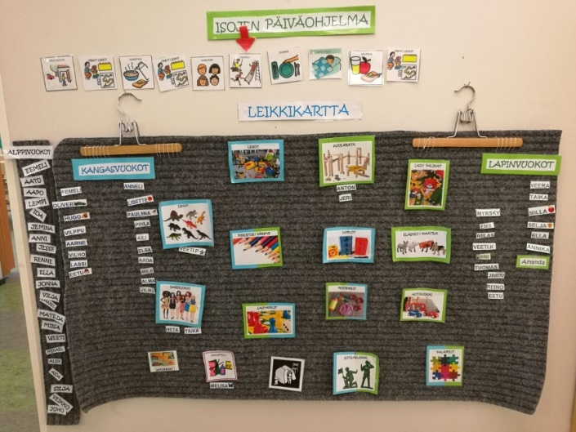

Oppimisen alueet
Oppimisen alueet ryhmitellään viideksi kokonaisuudeksi: kielten rikas maailma, ilmaisun monet muodot, minä ja meidän yhteisömme, tutkin ja toimin ympäristössäni sekä kasvan, liikun ja kehityn. Näiden kokonaisuuksien aihepiirejä yhdistelemme ja sovellamme lasten mielenkiinnon ja osaamisen mukaisesti. Tarjoamme lapsille kokemuksia ja elämyksiä kaikilta näiltä alueilta. Ihmettelemme asioita yhdessä.
Varhaiskasvatuksessa rohkaisemme ja kannustamme lapsia monimuotoiseen kielen käyttöön. Pienten lasten kanssa aikuiset toimivat erityisen sensitiivisesti ja kannustavat lapsia puhumiseen monin tavoin. Isommille lapsille annetaan mahdollisuuksia monipuoliseen keskusteluun, puheentuottoon ja kuunteluun. Lorut, sadut ja laulut tukevat kielen kehitystä. Kannustamme vanhempia lukemaan lapsilleen.
Lapset kokevat matemaattisten taitojen oivaltamisen ja oppimisen iloa kaikissa toiminnoissa päivän aikana.
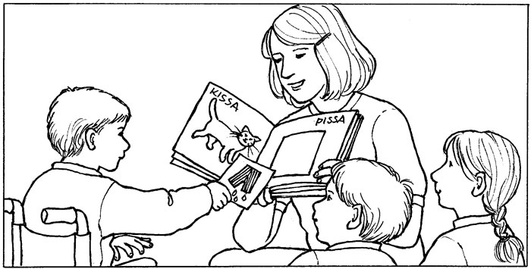

Tuemme lasten musiikillisen, kuvallisen sekä sanallisen ja kehollisen ilmaisun kehittymistä ja tutustumme eri taiteenaloihin ja kulttuuriperintöön. Kannustamme heitä eri kulttuurilajien käyttäjiksi. Toiminnassa yhdistämme eri osa-alueita, esim. värit, laulu ja tanssi. Lapsille tarjotaan mahdollisuuksia myös spontaaniin kokemiseen ja tekemiseen. Yhteiset lauluhetket ja juhlat kuuluvat varhaiskasvatuksen toimintatapoihin. Siirtyessään päivähoitoon lapsen ympäristö muuttuu ja hänestä tulee isomman yhteisön jäsen. Lasten kanssa mietimme ja sovimme ryhmän säännöt ja tavat toimia, keskustelemme mm. oikeasta ja väärästä ja millainen on hyvä kaveri. Vaikka olemme erilaisia ulkonäöltämme ja tavoiltamme, osaamme tulla toimeen toistemme kanssa.
Kärkölässä päiväkodin läheisyydessä sijaitseva vanhusten palvelutalo Nerola tarjoaa hyvän mahdollisuuden kulttuuriperinnön jakamiselle, esim. vierailut puolin ja toisin, yhteiset laulutuokiot ja juttuhetket. Hyödynnämme ja tutustumme oman kunnan historialliseen tarjontaan, esim. kirkko, Huovilan puisto ja erilaiset näyttelyt.
Tutustumme retkien kautta paikalliseen luontoon ja ympäristöön eri vuodenaikoina. Ohjaamme lapsia kunnioittamaan ja arvostamaan luontoa sekä ymmärtämään kestävän kehityksen periaatteet. Kokemuksellisuus ja elämyksellisyys ovat tärkeitä. Retkelle lähtiessä teemme aina retkisuunnitelman, jossa on mietitty mahdollisia vaaranpaikkoja. Aikuinen ohjaa omalla esimerkillään turvalliseen liikennekäyttäytymiseen. Matkalle otetaan mukaan ensiapulaukku ja puhelin, sekä kaikki käyttävät huomioliiviä. Tulemme seuraamaan lasten turvallisuutta esiopetukseen, päiväkotiin ja perhepäivähoitoon tuotaessa sekä kotiin lähdettäessä. Keskustelemme huoltajien kanssa näistä asioista ja jaamme tietoa turvallisesta liikkumisesta. Perhe on tärkein vaikuttamisen kanava lapsen liikennekasvatuksessa.
Päiväkodissa on yhteiset pihasäännöt, joissa huomioidaan mm. turvallisuus, keliolosuhteet ja henkilöstön määrä. Päiväkodissa on runsaasti liikuntavälineitä, joita käytetään säännöllisesti. Uusien taitojen kehittymistä tuetaan, esim. kävely, keinuminen, luistelu. Päiväkoti on mukana Ilo kasvaa liikkuen- ohjelmassa. Perhepäivähoidossa toteutuvat kaikki edellä mainitut asiat suhteutettuna toimintaympäristöön.
Varhaiskasvatuksessa panostamme käsihygieniaan ennaltaehkäisevänä toimenpiteenä. Ohjaamme lapsia terveellisiin elämäntapoihin; liikunta, monipuolinen ravinto ja riittävä lepo. Lapsia kannustetaan tutustumaan uusiin makuihin, vietämme ruokateemapäiviä ja – viikkoja. Keskustelemme miltä ruoka maistuu ja mistä se on tullut / tehty. Lapset opettelevat myös arvioimaan, itselle sopivan annoskoon.
”Jos tätä syö liikaa, se alkaa polttaa.”
”N

Lasten kanssa tutustumme eri medioihin ja annamme mahdollisuuden kokeilla erilaisia teknologisia laitteita. Varhaiskasvatuksessa hankinnoissa huomioidaan lasten tarpeet ja kiinnostuksenkohteet. Tutustumme erilaisiin tapoihin hankkia tietoa; kirjat, lehdet, netti, televisio, radio jne. Ohjaamme lapsia mediakriittisyyteen, esim. mainokset.
Kärkölässä on paljon perheitä, joissa ensimmäinen kieli ei ole suomi. Vasu-keskustelussa kirjataan ylös, kuinka lapsi osaa omaa äidinkieltään ja tukea tarjotaan tilanteen mukaan. Kärkölässä on laadittu Suomi toisena kielenä- suunnitelma. Varhaiskasvatus tukee suomen kielen oppimista käyttämällä suomea puhekielenä. Kannustamme käyttämään kotona perheen äidinkieltä. Monikielisyys on lapselle rikkaus! Kaksikielinen varhaiskasvatus suunnitellaan ja toteutetaan tarpeen mukaan.

LAPSEN KEHITYKSEN JA OPPIMISEN TUKI
Tuen järjestämistä ohjaavat periaatteet

Kärkölässä kehityksen ja oppimisen tuki järjestetään lapsen tarpeiden edellyttämällä tavalla; inkluusion periaatteiden mukaisesti eli yhdenmukaisesti ja muiden lasten mukana.
Kärkölässä päivähoito-oikeutta ei ole rajattu.

Tuen toteuttaminen

Kärkölässä tukea toteutetaan kolmiportaisesti; lapselle annettu tuki voi olla yleistä, tehostettua tai erityistä tukea. Tuki on myös joustavaa, pitkäjännitteistä ja tarpeen mukaan muuttuvaa.
Lapselle annettava tuki pohjautuu pedagogiikkaan ja huomioi lapsen yksilölliset tarpeet. Lapsen etu on ensisijainen. Tukea annetaan, vaikka huoltajat eivät sitoutuisi yhteistyöhön.

Lasta voidaan tukea rakenteellisin ratkaisuin, kuten ryhmäkoon pienentämisellä tai henkilökunnan määrän mitoituksella. Tuki voi ilmetä myös pedagogisina ratkaisuina (esimerkiksi oppimisympäristön muokkaamisena) ja/tai hyvinvointia tukevilla järjestelyillä (esim. terapeuttien ohjauksena tai konsultaationa).
Varhaiskasvatuksenerityisopettaja (veo) toimii lasten, perheiden ja henkilökunnan tukena. Hän on mukana päiväkodin arjen toiminnassa ohjaamassa pienryhmiä, suunnittelemassa ryhmien toimintaa ja tarvittaessa mukana vasukeskusteluissa ja muissa tehostetun tai erityisen tuen palavereissa. Veo kiertää päivittäin ryhmissä osallistuen toimintaan ja käy tarvittaessa myös perhepäivähoidon ryhmissä. Veo voi myös pyytää lapselle asiantuntija-arviointia kehityksellisiin haasteisiin. Varhaiskasvatuksen erityisopettaja osallistuu tarvittaessa kuntoutustyöryhmän tapaamisiin, minkä kautta perheet ja varhaiskasvatuksen henkilökunta voivat saada konsultaatiotukea puhelimitse tai tapaamisen muodossa.

Tuen käytännöt

Lapsen henkilökohtaiseen varhaiskasvatussuunnitelmaan kirjataan lapsen tuen tarve, vastuualueet ja työnjako. Arvioinnissa ovat mukana vanhemmat, henkilökunnan edustaja, varhaiskasvatuksen erityisopettaja ja muut mahdolliset toimijat (kuten puheterapeutti, psykologi, toimintaterapeutti, muu lasta hoitava asiantuntijataho). Vanhemmilta pyydetään kirjallinen suostumus lapsen tukeen liittyviin hallinnollisiin päätöksiin ja muihin tukitoimiin. Varhaiskasvatuksenerityisopettaja on mukana myös tuen suunnitellussa ja toteuttamisessa. Tuen taso määritellään, kirjataan ylös aloituspäivämäärineen ja sama tehdään myös tukea purettaessa.

Yleinen tuki

Jokaisen lapsen kasvu ja kehitys etenevät yksilöllisen aikataulun mukaisesti ja jokainen lapsi saattaa tarvita aika ajoin tukea. Kun tuen tarve havaitaan, varhaiskasvatuksen henkilökunta ottaa asian puheeksi lapsen huoltajien kanssa. Tukitoimien suunnittelusta vastaa varhaiskasvatuksen opettaja tarvittaessa yhteistyössä varhaiskasvatuksen erityisopettajan kanssa. Tuki ei edellytä tutkimuksia tai hallinnollisia päätöksiä. Tuki suunnitellaan yhteistyössä huoltajien kanssa. Yleisen tuen vaiheessa tukitoimet ovat yksittäisiä ja ne kirjataan lapsen varhaiskasvatussuunnitelmaan.
Suomi toisena kielenä oppimisen mahdollistaminen on osa lapsen yksilöllisiin tarpeisiin vastaamista. Yhteistyössä varhaiskasvatuksen erityisopettajan kanssa arvioidaan lapsen suomen kielen kehittymistä ja suunnitellaan pedagogista toimintaa osana lapsiryhmän arkea. Lapsen vasuun liitetään tarvittaessa suomi toisena kielenä –liite.
Tukitoimien riittävyyttä arvioidaan ja tarvittaessa laaditaan pedagoginen arvio tehostetun tuen piiriin siirtymistä varten.

Tehostettu tuki

Tehostettu tuki on yleistä tukea pitkäjänteisempää ja sen aloittaminen perustuu varhaiskasvatuksen opettajan laatimaan ja veon käsittelemään pedagogiseen arvioon. Pedagogiseen arvioon kirjataan, mitä tukea lapsi on saanut yleisen tuen vaiheessa ja millaisin tukijärjestelyin (pedagogisin, rakenteellisin tai hyvinvointia tukevin) lasta tulisi tukea. Pedagoginen arvio annetaan tiedoksi lapsen huoltajalle ja tehostettuun tukeen siirtymisestä tehdään hallinnollinen päätös. Tehostetun tuen piirissä olevalle lapselle laaditaan lapsen varhaiskasvatussuunnitelman liitteeksi tehostetun tuen suunnitelma, jota arvioidaan ja päivitetään tarvittaessa, kuitenkin vähintään kerran vuodessa. Lapsen tehostetun tuen tarve arvioidaan aina viimeistään lapsen esiopetusvuotta edeltävän kevään aikana. Tuen tarpeen arvioinnista sekä tehostetun tuen suunnittelusta sekä suunnitelman kirjaamisesta vastaa varhaiskasvatuksen opettaja yhteistyössä varhaiskasvatuksen erityisopettajan kanssa. Huoltajien ja lapsen osallisuutta suunnitelman laatimisessa, toteuttamisessa ja arvioinnissa pidetään tärkeänä.

Erityinen tuki

Erityistä tukea annetaan lapsille, joiden varhaiskasvatus vaatii laajempia toimenpiteitä kuin tehostetussa tuessa. Erityinen tuki voi alkaa suoraan lapsen aloittaessa varhaiskasvatuksen piirissä, jolloin lapsella on asiantuntijalausunto. Mikäli lapsen saama tehostettu tuki ei ole riittävää lapsen kehityksen ja oppimisen turvaamiseksi, voidaan erityisen tuen tarve todeta myös varhaiskasvatuksen aikana. Erityisen tuen vaiheessa käytössä on usein sekä pedagogisia, rakenteellisia että hyvinvointia tukevia tukitoimia.
Erityiseen tukeen siirryttäessä laaditaan pedagoginen selvitys, jossa kuvataan lapsen saama tehostettu tuki ja arvio sen vaikutuksista ja siitä tehdään hallinnollinen päätös. Hallinnollinen päätös tehdään myös siinä tapauksessa, että lapsi siirretään pidennetyn oppivelvollisuuden piiriin. Päätöksen tekee sivistysjohtaja.

Työtavat ja oppimisympäristö

Työtavat ja oppimisympäristö suunnitellaan oppimista, kehitystä ja kasvua tukevaksi.
Pienryhmätoiminta on ryhmärajoja rikkovaa. Se mahdollistaa ryhmät, joissa tuetaan vuorovaikutus- ja sosiaalistentaitojen, puheen- ja motoristen taitojen kehittymistä. Pienryhmätoiminta mahdollistaa eri ryhmistä tulevien tukea tarvitsevien lasten yhdessä toimimisen leikinomaisin keinoin.
Lapset saavat myös yksilöllistä ohjausta, samanaikaisopetusta ja konsultaatiotukea. Lasta havainnoidaan ja dokumentoidaan, jotta kehitystä voidaan arvioida ja tehdä tarvittavia toimenpiteitä lasta tukemaan.
Lapsen hyvinvointia tukevat myös mm. apuvälineet, kuvatuki ja esimerkiksi tukiviittomien käyttäminen.

Huoltajien kanssa tehtävä yhteistyö

Huoltajien kanssa tehdään lapsen henkilökohtainen varhaiskasvatussuunnitelma eli VASU, jossa kuvataan lapsen tarvitsema yleinen tuki. Vasun liitteeksi laaditaan tehostetun tuen suunnitelma tai henkilökohtainen opetuksen järjestämissuunnitelma (HOJKS) tuen portaasta riippuen.
Tuen aikana voidaan järjestää myös erilaisia palavereja, konsultaatiokäyntejä ja yhteydenottoja esimerkiksi terapeuttien tai neuvolapsykologin kanssa. Huoltajien osallistuminen lapsensa tuen palavereihin on toivottavaa.
Päivittäiset kohtaamiset ja tiedonsiirrot ovat tärkeitä. Tarvittaessa voidaan ottaa käyttöön reissuvihko, johon kirjataan asioita puolin ja toisin. Huoltajille kerrotaan lapsen kehityksen ja oppimisen tuen mahdollisuuksista ja keskeisistä periaatteista sekä lasta koskevien asioiden käsittelystä, salassapidosta, tietojen saannista ja tietojen luovuttamisesta.
Sairaan lapsen hoidon suunnitelma päivitetään vähintään kerran vuodessa. Henkilökunta saa tarvittavaa koulutusta esim. lääkkeiden antoon ja apuvälineiden käyttöön. Lääkkeiden antoa varten tehdään lääkehoidonsuunnitelma, joka laitetaan lapsen vasun liitteeksi.

Monialainen yhteistyö

Varhaiskasvatus tekee yhteistyötä monien eri tahojen kanssa. Hyvinvointikuntayhtymän toiminnat ovat keskeisiä yhteistyössä. Erityisen tuen tarpeen arviointiin, tuen suunnitteluun sekä tuen toteuttamiseen ja vaikutusten arviointiin liittyy aina monialainen yhteistyö jossakin muodossa (esim. lausunto tai asiantuntijan läsnäolo suunnittelu- tai arviointitilanteessa). Tiedonsiirtoon kiinnitetään erityistä huomiota. Varhaiskasvatuksen erityisopettaja on mukana kaikissa tehostetun ja erityisen tuen lasten siirtymissä esimerkiksi ryhmästä toiseen ja esiopetukseen siirryttäessä.

VAIHTOEHTOINEN PEDAGOGIIKKA JA ERITYISET KATSOMUKSET VARHAISKASVATUKSESSA

Kun perhe tulee tutustumaan, käymme alkukeskustelun, jossa tulevat esiin perheen mahdolliset erityiset katsomukset ja vaihtoehtoiset pedagogiikat. Kärkölässä ei toteuteta virallisesti erityistä vaihtoehtoista pedagogiikkaa. Katsomuksiin liittyviä tapoja otetaan huomioon toiminnassa mahdollisuuksien ja perheiden tarpeiden mukaan.

TOIMINNAN ARVIOINTI JA KEHITTÄMINEN

Varhaiskasvatussuunnitelman toteutumisen seurantaa tehdään päivittäin arjessa. Tarkastelemme ja arvioimme lasten yksilöllisiä varhaiskasvatussuunnitelmia toimintaa suunniteltaessa. Lasten kanssa toteutettavaa työtä kehitämme niistä saadun tiedon pohjalta.

Henkilöstön kokouksissa (viikoittaiset opetiimit, ryhmien omat tiimit ja viikkokokous, hoitajien, vuoron ja alueiden tiimit keskimäärin joka toinen kuukausi) pohdimme varhaiskasvatussuunnitelman toteutumista käsittelemällä ja avaamalla suunnitelmaa pienissä osissa. Vuosikelloon kuvataan toimintakauden suunnitelmat pääpiirteittäin ja sitä arvioidaan keväällä. Esimiehet käyvät pedagogisen toiminnan suunnitelman läpi jokaisen tiimin kanssa. Keväällä em. suunnitelma arvioidaan tiimeissä.
Työyhteisöä kehitetään ja arvioidaan työilloissa ja varhaiskasvatuksen yhteisessä työlauantaissa. Varhaiskasvatussuunnitelmaa arvioitaessa ja kehitettäessä kiinnitämme huomiota myös omiin toimintatapoihin ja niiden merkitykseen varhaiskasvatuksen toteuttamiseen. Näistä asioista keskustellaan kehityskeskustelujen yhteydessä.

Vuorovaikutuksella on keskeinen osa, kun keräämme palautetta. Lapsia kuunnellaan ja heidän asioitaan dokumentoidaan. Keräämme palautetta jatkuvasti ja teemme palautteesta arvion, joka vaikuttaa tarvittavien muutosten tekemiseen.
Huoltajien kanssa käytävät päivittäiset keskustelut vaikuttavat sekä lyhyellä aikataululla että pidemmän ajan suunnitelmina tehtävään kehittämiseen. Kehittämisideoita otetaan vastaan pitkin vuotta.

Kuntatasolla koko varhaiskasvatusta koskevat kyselyt tehdään vuoro vuosina paikallisena tai maakunnallisena kyselynä. Esioppilaiden osalta em. kyselyt tehdään perusopetuksen kyselyiden yhteydessä. Kyselyiden tulokset julkaistaan kunnan omilla sivuilla, pedanetissä ja päiväkodissa tulokset ovat luettavissa. Tulokset käydään läpi henkilökunnan kanssa ja niistä poimitaan toiminnan kehittämiskohteet.

Yhteistyötahoja tavataan erilaisissa kokoonpanoissa useamman kerran toimintavuoden aikana. Tapaamisten yhteydessä pohditaan, kehitetään ja sovitaan erilaisista yhteistyökuvioista. Perusopetuksen kanssa teemme tiivistä yhteistyötä varsinkin esioppilaiden osalta.

Kuvat: Papunet ja päiväkodin omasta toiminnasta

